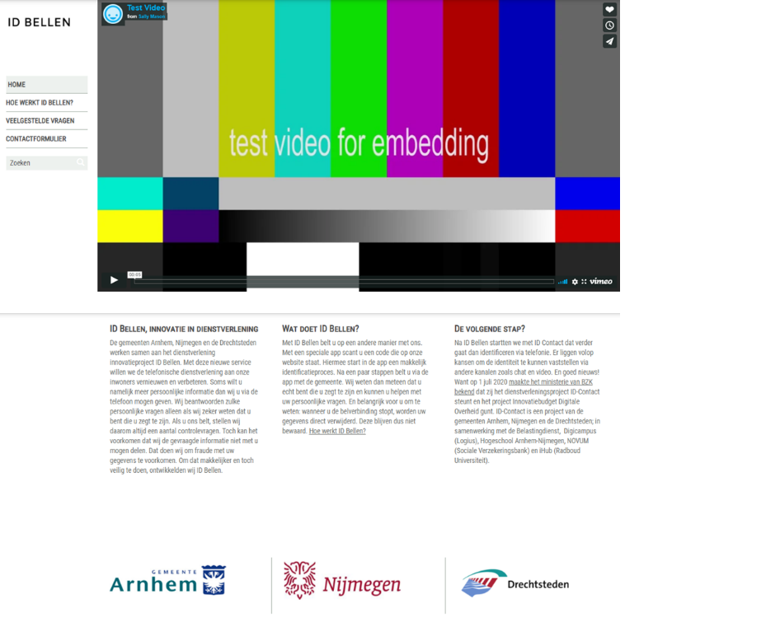

**3**

**1**

**2**

1. **ID Bellen, innovatie in dienstverlening**

De gemeenten Arnhem, Nijmegen en de Drechtsteden werken samen aan het dienstverlening innovatieproject ID Bellen. Met deze nieuwe service willen we de telefonische dienstverlening aan onze inwoners vernieuwen en verbeteren. Soms wilt u namelijk meer persoonlijke informatie dan wij u via de telefoon mogen geven. Wij beantwoorden zulke persoonlijke vragen alleen als wij zeker weten dat u bent wie u zegt te zijn. Als u ons belt, stellen wij daarom altijd een aantal controlevragen. Toch kan het voorkomen dat wij de gevraagde informatie niet met u mogen delen. Dat doen wij om fraude met uw gegevens te voorkomen. Om dat makkelijker en toch veilig te doen, ontwikkelden wij ID Bellen.

1. **Wat doet ID Bellen?**

Met ID Bellen belt u op een andere manier met ons. Met een speciale app scant u een code die op onze website staat. Hiermee start in de app een makkelijk identificatieproces. Na een paar stappen belt u via de app met de gemeente. Wij weten dan meteen dat u echt bent die u zegt te zijn en kunnen u helpen met uw persoonlijke vragen. En belangrijk voor u om te weten: wanneer u de belverbinding stopt, worden uw gegevens direct verwijderd. Deze blijven dus niet bewaard.

1. **De volgende stap?**

Na ID Bellen starten we met ID Contact. Dat gaat verderdan identificeren via telefonie. Er liggen volop kansen om de identiteit te kunnen vaststellen via andere kanalen zoals chat en video. En goed nieuws! Want op 1 juli 2020 maakte het ministerie van BZK(voluit schrijven) bekend dat zij het dienstverleningsproject ID-Contact steunt en het project Innovatiebudget Digitale Overheid gunt. ID-Contact is een project van de gemeenten Arnhem, Nijmegen en de Drechtsteden; in samenwerking met de Belastingdienst, Digicampus (Logius), Hogeschool Arnhem-Nijmegen, NOVUM (Sociale Verzekeringsbank) en iHub (Radboud Universiteit).

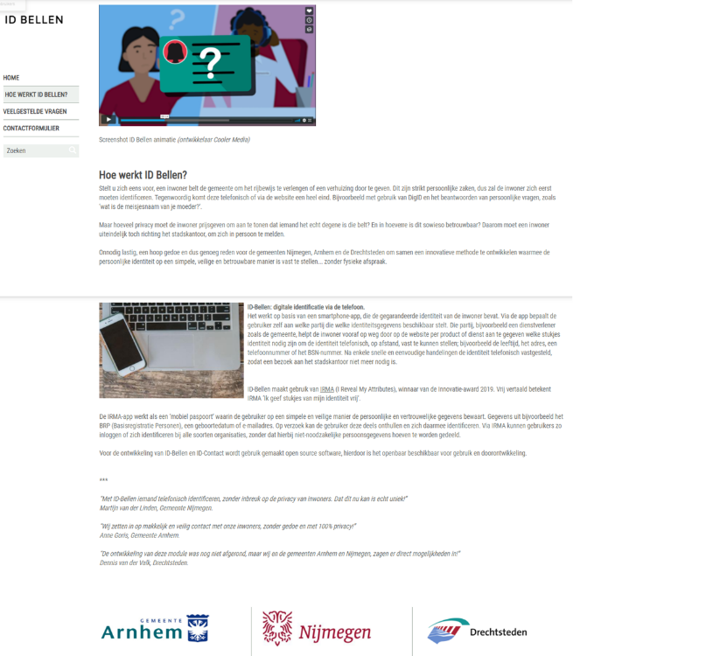

**3**

**1**

**2**

1. **Hoe werkt ID Bellen?**

Stelt u zich eens voor, een inwoner belt de gemeente om het rijbewijs te verlengen of een verhuizing door te geven. Dit zijn strikt persoonlijke zaken, dus zal de inwoner zich eerst moeten identificeren. Tegenwoordig komt deze telefonisch of via de website een heel eind. Bijvoorbeeld met gebruik van DigID en het beantwoorden van persoonlijke vragen, zoals ‘wat is de meisjesnaam van je moeder?’.

Maar hoeveel privacy moet de inwoner prijsgeven om aan te tonen dat iemand het echt degene is die belt? En in hoeverre is dit sowieso betrouwbaar? Daarom moet een inwoner uiteindelijk toch richting het stadskantoor, om zich in persoon te melden.

Onnodig lastig, een hoop gedoe en dus genoeg reden voor de gemeenten Nijmegen, Arnhem en de Drechtsteden om samen een innovatieve methode te ontwikkelen waarmee de persoonlijke identiteit op een simpele, veilige en betrouwbare manier is vast te stellen... zonder fysieke afspraak. ​​​​​​​

1. **ID Bellen: digitale identificatie via de telefoon.**

Het werkt op basis van een smartphone-app, die de gegarandeerde identiteit van de inwoner bevat. Via de app bepaalt de gebruiker zelf aan welke partij die welke identiteitsgegevens beschikbaar stelt. Die partij, bijvoorbeeld een dienstverlener zoals de gemeente, helpt de inwoner vooraf op weg door op de website per product of dienst aan te gegeven welke stukjes identiteit nodig zijn om de identiteit telefonisch, op afstand, vast te kunnen stellen; bijvoorbeeld de leeftijd, het adres, een telefoonnummer of het BSN-nummer. Na enkele snelle en eenvoudige handelingen is de identiteit telefonisch vastgesteld, zodat een bezoek aan het stadskantoor niet meer nodig is.

ID Bellen maakt gebruik van IRMA (I Reveal My Attributes), winnaar van de Innovatie-award 2019. Vrij vertaald betekent IRMA ‘Ik geef stukjes van mijn identiteit vrij’. De IRMA-app werkt als een ‘mobiel paspoort’ waarin de gebruiker op een simpele en veilige manier de persoonlijke en vertrouwelijke gegevens bewaart. Gegevens uit bijvoorbeeld het BRP (Basisregistratie Personen), een geboortedatum of e-mailadres. Op verzoek kan de gebruiker deze deels onthullen en zich daarmee identificeren. Via IRMA kunnen gebruikers zo inloggen of zich identificeren bij alle soorten organisaties, zonder dat hierbij niet-noodzakelijke persoonsgegevens hoeven te worden gedeeld.

Voor de ontwikkeling van ID Bellen en ID-Contact wordt gebruik gemaakt open source software, hierdoor is het openbaar beschikbaar voor gebruik en doorontwikkeling.

***

1. “Met ID Bellen iemand telefonisch identificeren, zonder inbreuk op de privacy van inwoners. Dat dit nu kan is echt uniek!”

xxxxxxxxxxxxxx, Gemeente Nijmegen.

“Wij zetten in op makkelijk en veilig contact met onze inwoners, zonder gedoe en met 100% privacy!”

xxxxxxxxxxxx, Gemeente Arnhem.

“De ontwikkeling van deze module was nog niet afgerond, maar wij en de gemeenten Arnhem en Nijmegen, zagen er direct mogelijkheden in!”

xxxxxxxxxxx, Drechtsteden.

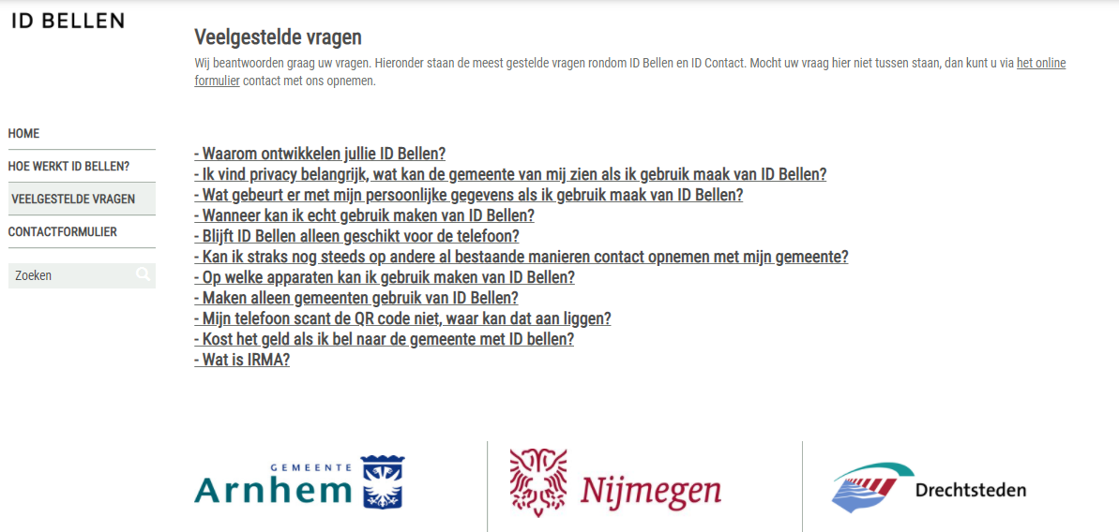

**Vaak gestelde vragen**

Wij beantwoorden graag uw vragen. Hieronder staan de meest gestelde vragen rondom ID Bellen en ID Contact. Mocht uw vraag hier niet tussen staan, dan kunt u via het online formulier contact met ons opnemen.

* **Waarom ontwikkelen jullie ID Bellen?**

Wij werken hard aan het vernieuwen en verbeteren van onze dienstverlening. Ook op het gebied van privacy en toegankelijkheid. Om op een betrouwbare en veilige wijze u over de telefoon te voorzien van persoonlijke informatie, moeten we zeker weten dat u het echt bent die belt. ID Bellen maakt dat mogelijk.

* **Ik vind privacy belangrijk, wat kan de gemeente van mij zien als ik gebruik maak van ID Bellen?**

Onze medewerkers zien alleen de persoonsgegevens die u via ID Bellen prijsgeeft. In de app staat duidelijk aangegeven welke dat zijn. Dit verschilt per dienst/product. De gemeente vraagt nooit meer persoonsgegevens dan absoluut nodig om uw identiteit vast te stellen.

* **Wat gebeurt er met mijn persoonlijke gegevens als ik gebruik maak van ID Bellen?**

Deze worden gebruikt om uw identiteit vast te stellen als u met de gemeente belt. Uw persoonsgegevens worden direct na het gesprek automatisch verwijderd.

* **Wanneer kan ik echt gebruik maken van ID Bellen?**

Eind september 2020 testen wij samen met onze inwoners het gebruik van ID Bellen. Daarna weten we of ID Bellen goed genoeg is om in de toekomst verder aan te bieden. Of en wanneer dit gebeurt is nog niet zeker.

* **Blijft ID Bellen alleen geschikt voor de telefoon?**

In deze fase van ID Bellen testen we de techniek en gebruiksvriendelijkheid. Indien ID Bellen goed blijkt te werken en inwoners zijn er blij mee, dan kijken we naar verdere ontwikkeling. We onderzoeken dan of deze service ook op andere kanalen (chat/video e.d.) werkt. Of en wanneer dit gebeurt is nog niet zeker.

* **Kan ik straks nog steeds op andere al bestaande manieren contact opnemen met mijn gemeente?**

Alle bestaande manieren om contact op te nemen met uw gemeente blijven bestaan. ID Bellen is een extra service.

* **Op welke apparaten kan ik gebruik maken van ID Bellen?**

Op mobiele apparaten waarop de IRMA-app is geïnstalleerd. Dit kan voor iPhones vanaf besturingssysteem iOS 8 en voor Android toestellen vanaf besturingssysteem Android 5.0.

* **Maken alleen gemeenten gebruik van ID Bellen?**

Nu maken alleen de gemeenten Arnhem, Nijmegen en de Drechtsteden gebruik van ID Bellen. Wel ontwikkelen wij ID Bellen op basis van 'open source' zodat straks ook andere organisaties er gebruik van kunnen maken.

* **Mijn telefoon scant de QR code niet, waar kan dat aan liggen?**

U heeft de IRMA-app nodig om de QR-code te kunnen scannen. Heeft u de IRMA-app niet, dan kunt u deze installeren via de AppStore of Google Playstore. Lukt dit niet? Dan heeft u mogelijk een te sterk verouderde mobiele telefoon.

* **Kost het geld als ik bel naar de gemeente met ID bellen?**

Voor bellen via ID Bellen maken we gebruik van uw reguliere telefoonverbinding. Afhankelijk van uw mobiele abonnement zijn hier dus de normale gesprekskosten van toepassing.

* **Wat is IRMA?**

IRMA is een digitaal paspoort op uw mobiele telefoon. Dat paspoort kunt u vullen met de gegevens die u nodig heeft. Bezoek de IRMA-app website voor meer informatie.

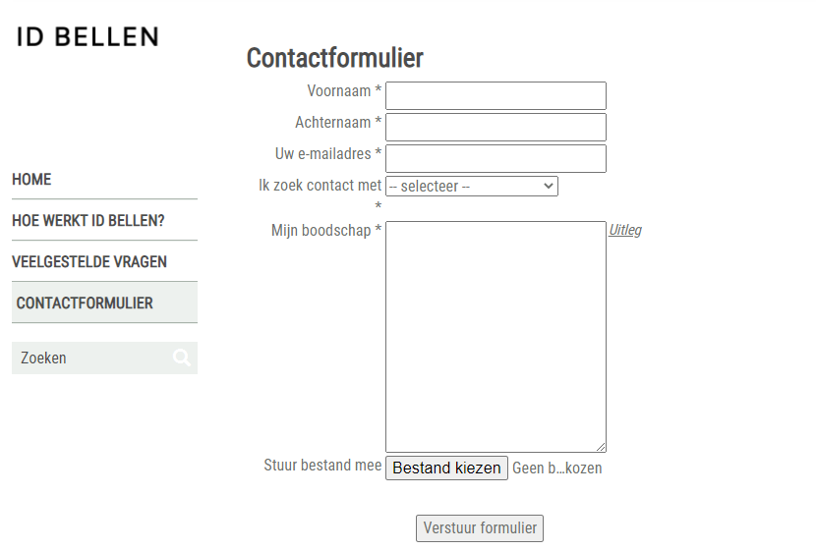

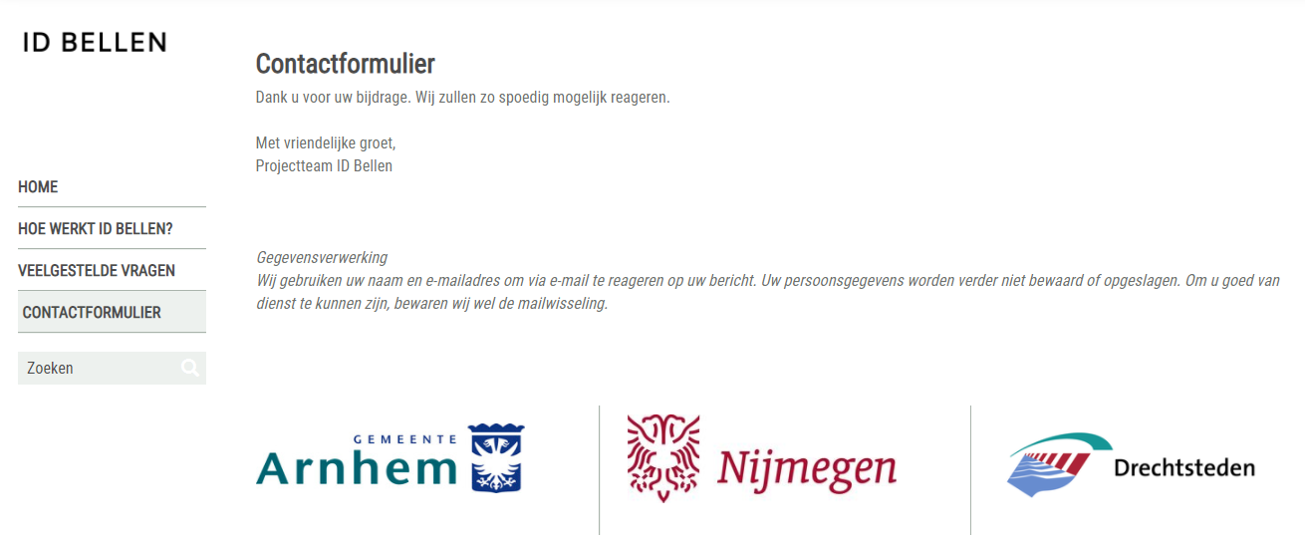

**Contactformulier**

Dank u voor uw bijdrage. Wij zullen zo spoedig mogelijk reageren.

Met vriendelijke groet,

Projectteam ID Bellen

Gegevensverwerking

Wij gebruiken uw naam en e-mailadres om via e-mail te reageren op uw bericht. Uw persoonsgegevens worden verder niet bewaard of opgeslagen. Om u goed van dienst te kunnen zijn, bewaren wij wel de mailwisseling.